**北京外国语大学本科生校际在线办理离校流程**

现学生可以从网上申请离校，以此过程代替以往的“北京外国语大学本科生校际留学申办表”转单。具体流程如下：

1. 登录北京外国语大学的官网
2. 点击数字北外-登录-学生-服务大厅
3. 选择学生服务，**本科交换离校申请**，并按要求填写和选择各项信息

以电脑网页版为例（手机版步骤类似）：

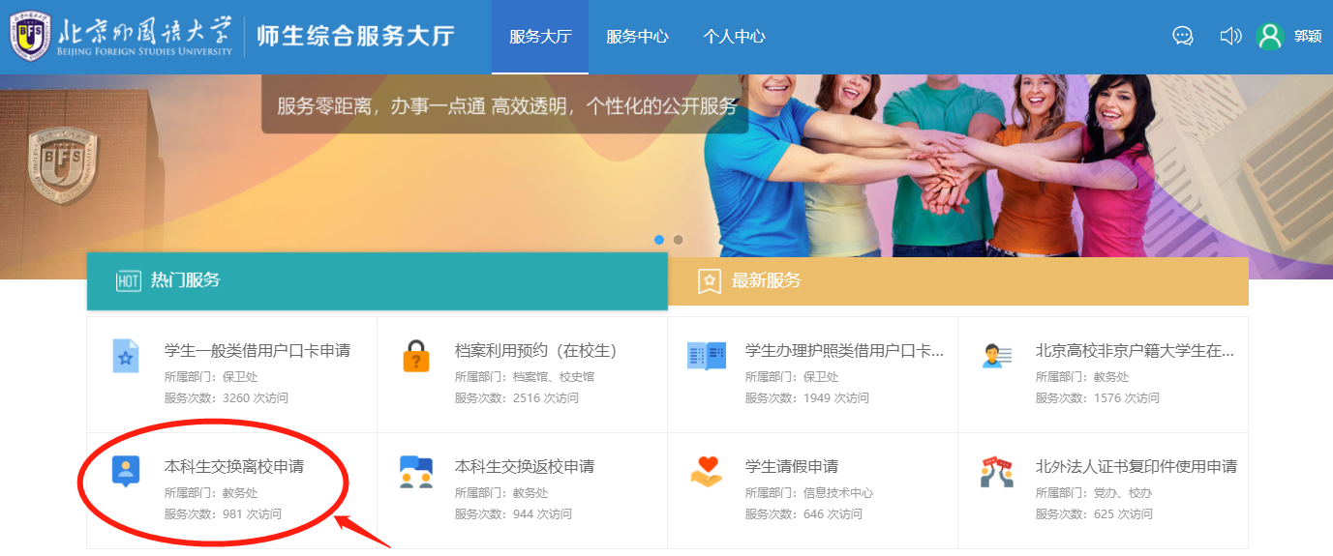

**注：**

**数字北外可能不定时更新页面，同学们可在“服务大厅”页面内仔细寻找与“本科生交换离校申请”相关的关键字，以完成离校申请。**